Usmeritve za pouk 3.b OŠ Šmarjeta
Pripravila: Anica Katič Hočevar
PONEDELJEK, 20. 4. 2020
ŠPO – Spretnosti z žogo – vodenje žoge, zadevanje | - Na prostem si postavi na tla nekaj stožcev/ plastenk/kamnov ali drugih predmetov.  - Vodi žogo z roko med predmeti (kot slalom).  - Vodi žogo z nogo.  - Umakni se nekaj korakov od predmeta in ga zadevaj – met z eno roko.  - Postavi ali obesi predmet na neko višino (če imaš možnost) in ga zadevaj od blizu, daleč …
SLJ -  Značilnosti pravljice | - Spomni se pravljice Zlata ptica  - Berilo str. 73 – preberi odlomek pravljice  - Poslušaj pravljico v celoti:  https://www.youtube.com/watch?v=-vYIs_j2jSQ  - Ta pravljica je klasična ljudska. Značilnosti takih pravljic si oglej v miselnem vzorcu v priponki.  - Miselni vzorec prepiši v zvezek. Poleg miselnega vzorca zapiši današnji datum!
MAT – Preverim svoje znanje, miselni orehi | - Preglej si naloge od pretekle ure v MAT in v Vadnici (glej priponko); napake popravi:  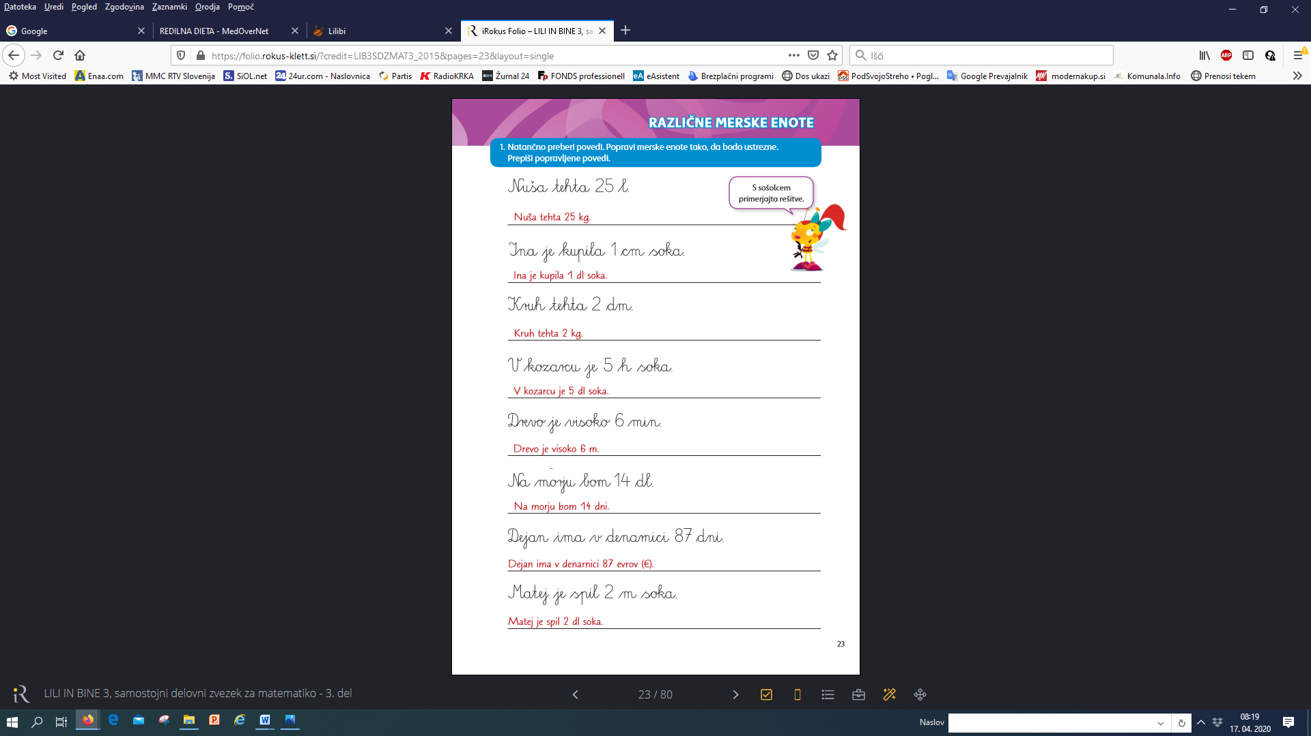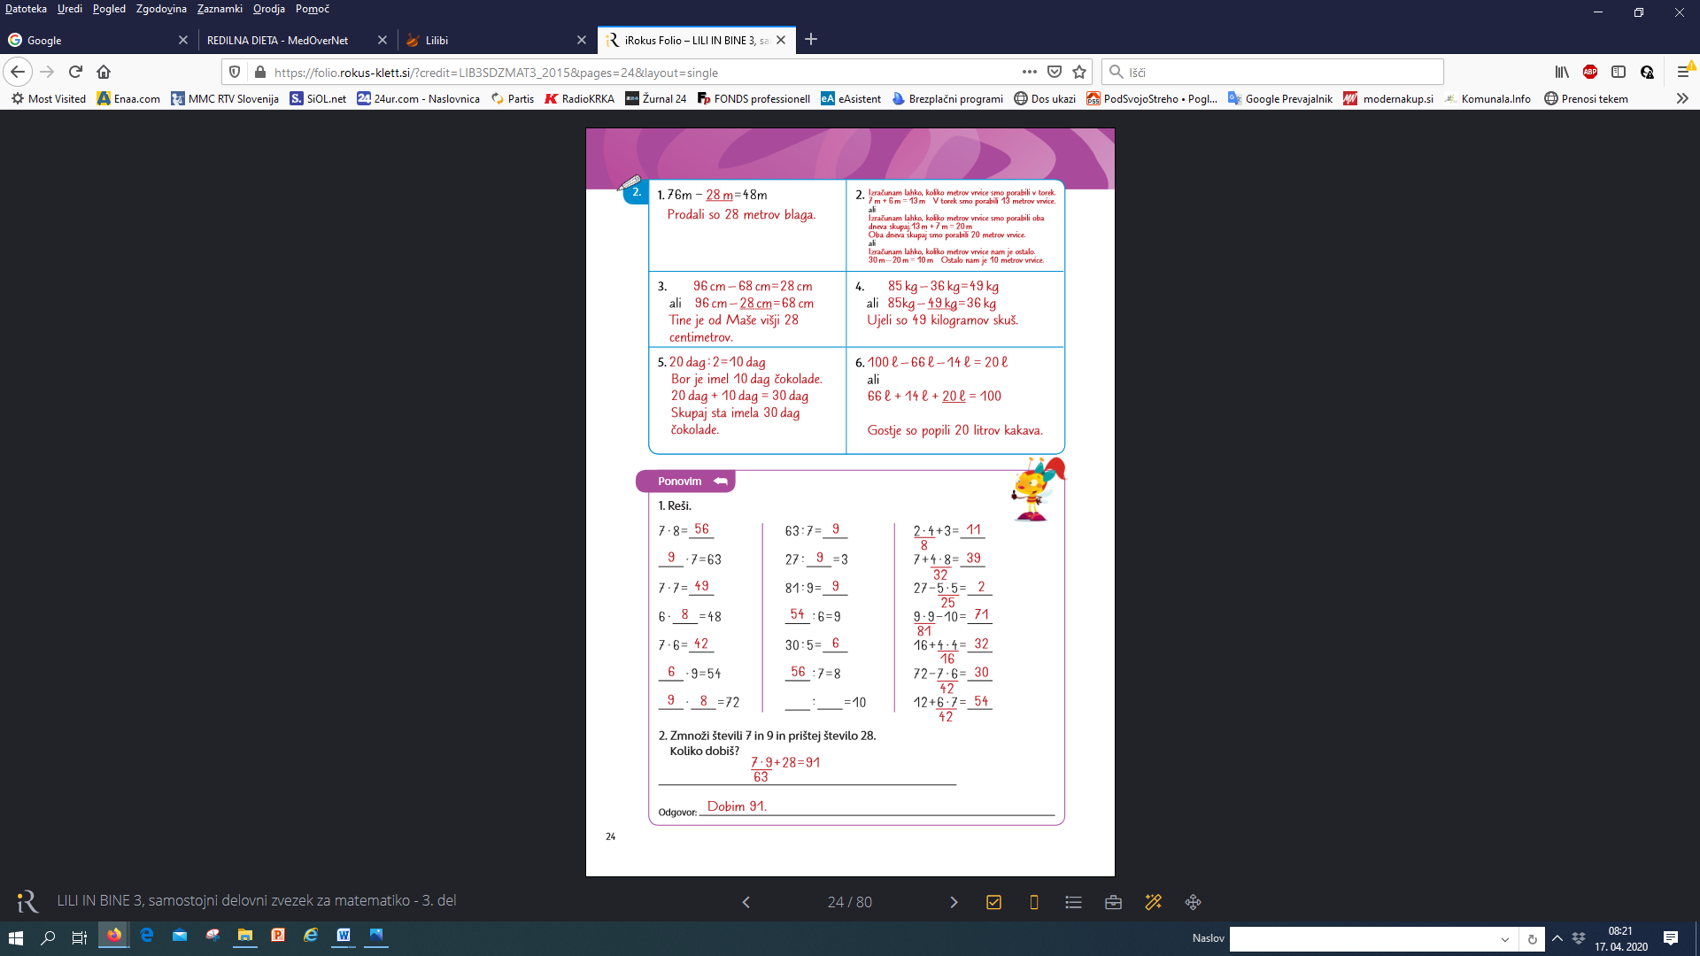  - MAT str. 25 – reši samostojno!!! Poslikaj in mi pošlji!  - MAT str. 26*  - VADNICA str. 36*

